Lunes
27
de Septiembre

Quinto de Primaria
Educación Socioemocional

1,2,3 y volvemos a empezar

Aprendizaje esperado: Reconocer las desventajas de una mente desatenta, las ventajas de una mente atenta y técnica para ayudar a su mente a enfocarse.

Énfasis: A través de relatar su historia personal el alumno examina y aprecia las fortalezas en su contexto familiar, escolar y cultural.

¿Qué vamos a aprender?

Aprenderás a concentrarte en un tema o en una conversación, poniendo resistencia contra la intromisión de otros pensamientos o a cualquier distracción, es decir, que tu mente esté de manera completa en un solo tema.

Conocerás la técnica para ayudar a tu mente a poner en orden tus ideas, a prestar atención a lo que estás leyendo, a que tu mente no se distraiga y a estar atento a cada movimiento de la mente.

¿Qué hacemos?

Cuando tienes varias cosas pendientes por hacer y no sabes por dónde empezar y no puedes poner en orden tus ideas, hay un ejercicio que te puede ayudar hacerlo.

¡Lo intentamos!

- Tienes que mirar alrededor del lugar en el que te encuentras y luego cerrar los ojos.
- Trata de recordar en donde están ubicadas las cosas a tu alrededor sin ver. Por ejemplo, me acuerdo que de aquel lado había una mesa, una silla. Y de este otro un sillón etc.
- Si no recuerdas como están ubicadas las cosas te darás cuenta que tu mente no está nada enfocada.
- Haz tres respiraciones profundas, poniendo tu mano derecha sobre tu abdomen, cuenta uno, respira inhalando y exhalando, dos, vuelve a respirar y tres, finaliza exhalando profundamente.

Responde las siguientes preguntas:

- ¿Cómo te sentiste al inhalar?
- ¿Cómo te sentiste al exhalar?
- ¿Cómo se sintió tu abdomen al ir respirando?

Al inhalar se siente conectado, al exhalar se siente más relajado y el abdomen al ir respirando se siente como se expande, se infla y se encoge al exhalar, también se siente el roce de la ropa.

- ¿Pudiste sentir algo parecido?

Cuando no estamos calmados, es difícil organizar las ideas, y pensamos muchas cosas al mismo tiempo, también puede suceder que cuando alguien más nos habla, no lo escuchamos, porque estamos distraídos pensando en otras cosas.

Imagina si tu mente está agitada y distraída como un animal, ¿Qué animal sería?

Tal vez podría ser como un colibrí, volando de flor en flor, o como un mono, que salta de un lugar a otro. Los monos son juguetones y nunca se están quietos.

Ahora bien, para ti ¿Cómo es una mente tranquila? será “relajada”.

¿Y una mente inquieta? Será moviendo las manos como alas de colibrí de un lado a otro, o moviéndote como un chango.

Practicando este este tipo de ejercicios, nos ayuda a retomar nuestra atención para lograr enfocarnos.

Ahora volvamos a hacer el ejercicio, observa el lugar en el que te encuentras y cierra los ojos, describe todas las cosas que recuerdes y su ubicación.

Responde la siguiente pregunta.

- ¿Hubo alguna diferencia la primera vez que intentaste hacer ese mismo ejercicio?

Este tipo de ejercicio, nos ayuda a retomar nuestra atención para lograr enfocarnos y a poner en orden nuestra mente.

No olvides la importancia de la respiración consciente para poder enfocarse en las cosas importantes.

Cuando logramos calmar nuestra mente, podemos poner en orden nuestras ideas y de esta manera concentrarnos, lo que nos va a llevar a tomar decisiones asertivas.

No olvides hacer tus ejercicios de respiración para regresar a la calma y tener la mente atenta.

El Reto de Hoy:

El reto de hoy consiste en escribir tres momentos en donde identifiques que hayas tenido una “mente de chango” y tres momentos en los que tener una mente más atenta te ayudo.

Durante la semana observa si tu mente está atenta, escribe ¿Qué puedes hacer si notas que tu mente está como chango?

¡Buen trabajo!

Gracias por tu esfuerzo.

Para saber más:
Lecturas

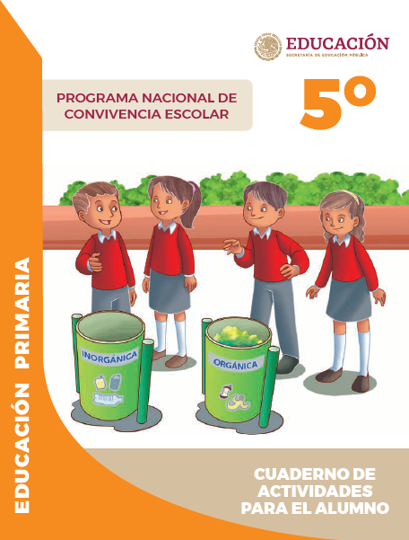
https://www.gob.mx/cms/uploads/attachment/file/533117/5o_Cuaderno_PNCE_2019.pdf

